MINNESORD | 20 mar 2015
Minnesord: Göte Sundqvist, Östersund
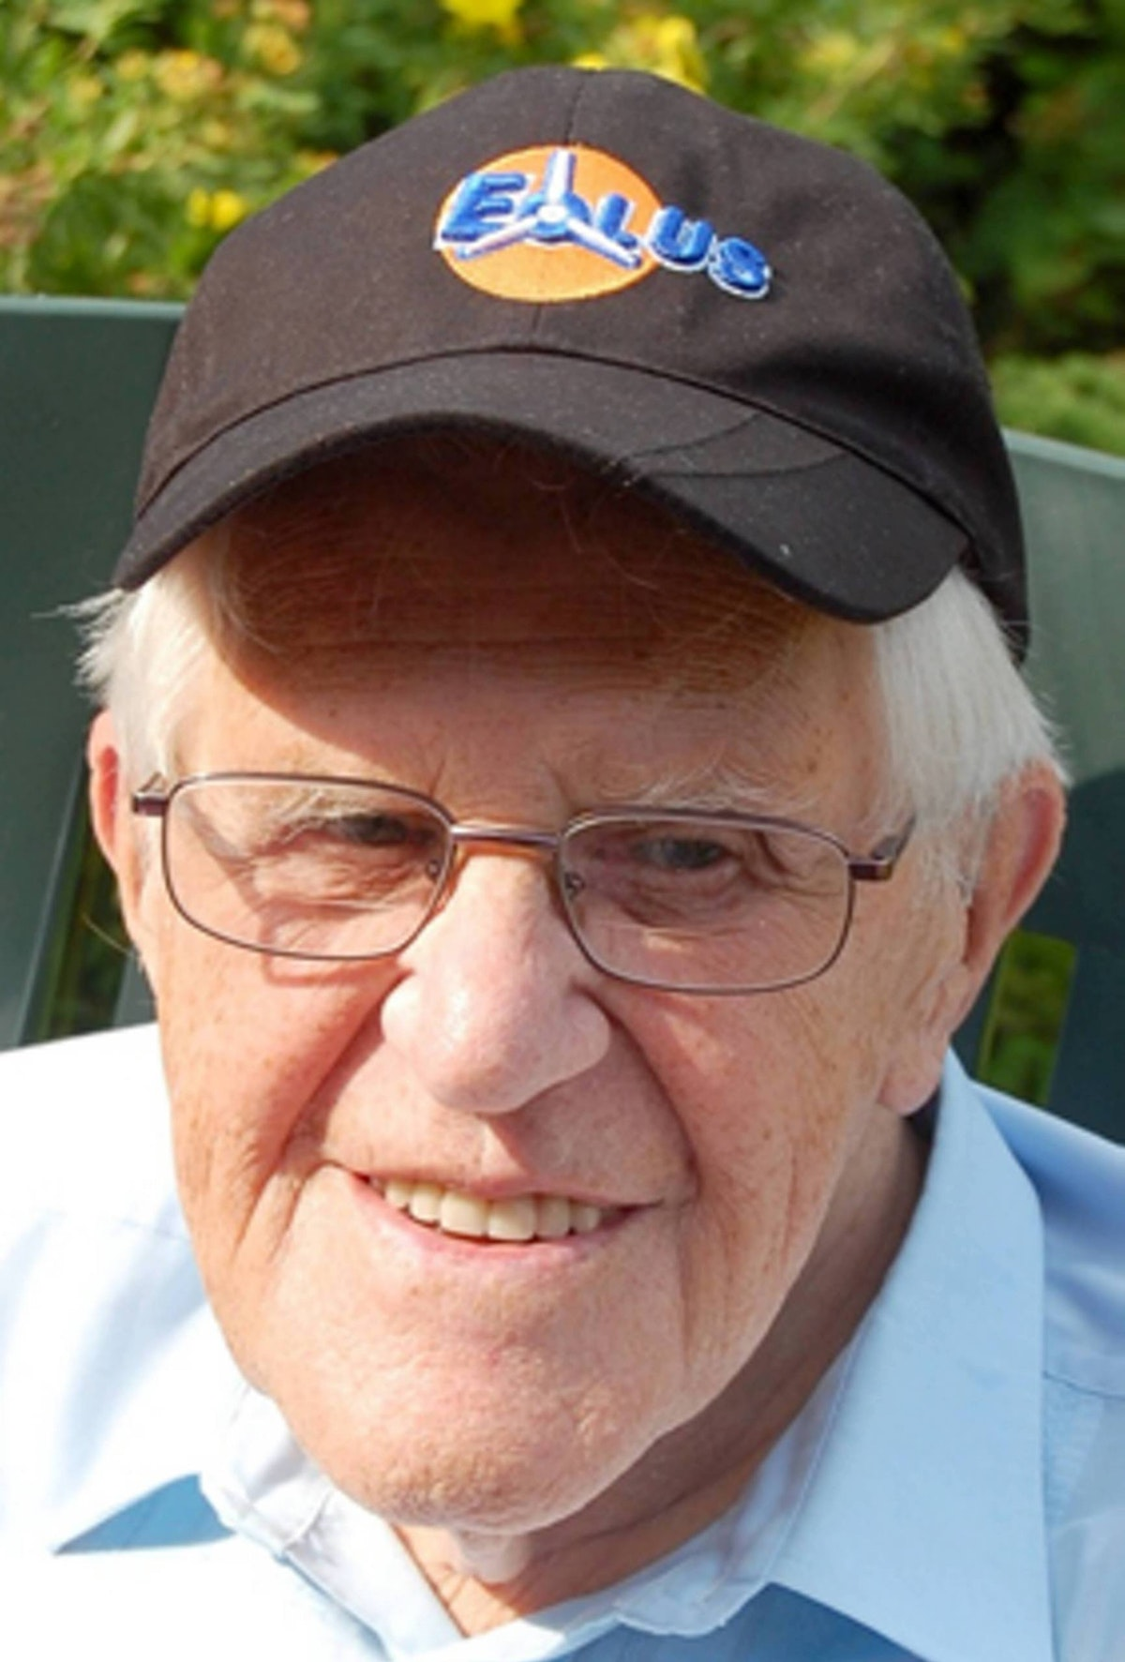

Göte Sundqvist, Hoting och Östersund har avlidit i 89 års ålder. Närmast sörjande är sonen Bertil, sonhustrun Agneta barnbarnen Maria och Erik.
Göte var yngst av tre syskon, född och uppvuxen i Sund, Hoting. I tidiga tonår började han arbeta i skogen. På en danstillställning, 17 år gammal, mötte han sin livskamrat, Mai. Dansen var ett gemensamt intresse som delades hela livet.
Efter militärtjänst i Sollefteå fick han anställning på SJ. Med Hotings station som bas jobbade han under sitt yrkesliv på 26 stationer i Mellannorrland. En händelse i arbetet under 1960-talet, som han gärna berättade om, var mötet med dåvarande kung Gustav VI Adolf. Kungen var på hemväg till Stockholm från sommarfisket i Tärnaby och det var nära att en allvarlig olycka inträffade med rälsbussen mellan Dorotea och Hoting. Göte tjänstgjorde i Hoting vid tågets försenade ankomst. Kungen fick, med Götes hjälp, använda stationens telefon för att ringa drottning Louise och meddela att inget allvarligt hade skett. Det här var långt före mobilernas tid.
1962 påbörjades bygget av sommarstugan i Flyn, Hoting, ett livsprojekt under ständig utveckling. 1982 flyttade Göte och Mai till Östersund. Där fick de tillfälle att, ännu mer, utöva intresset dans. Göte var medarrangör för pensionärsdanser i Östersund och bingo på Solberg. Han var även initiativtagare till sånggruppen Käran, som hade mer än 300 framträdanden i Jämtland under 90-talet.
Han blev änkeman 2010. Sista året i livet vistades han på Sjöängens äldreboende, Lugnvik, Östersund.

Sonen Bertil

